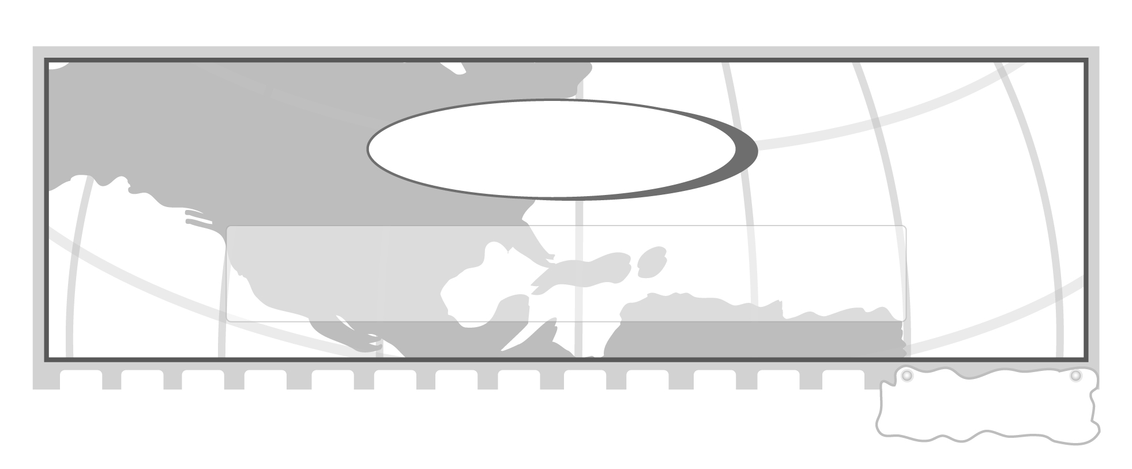

หน่วยการเรียนรู้ที่ 3

ธรรมชาติกับสังคมไทย

เวลา 5 ชั่วโมง


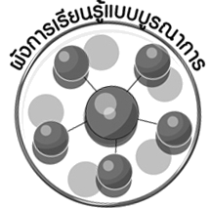
ผังการเรียนรู้แบบบูรณาการ

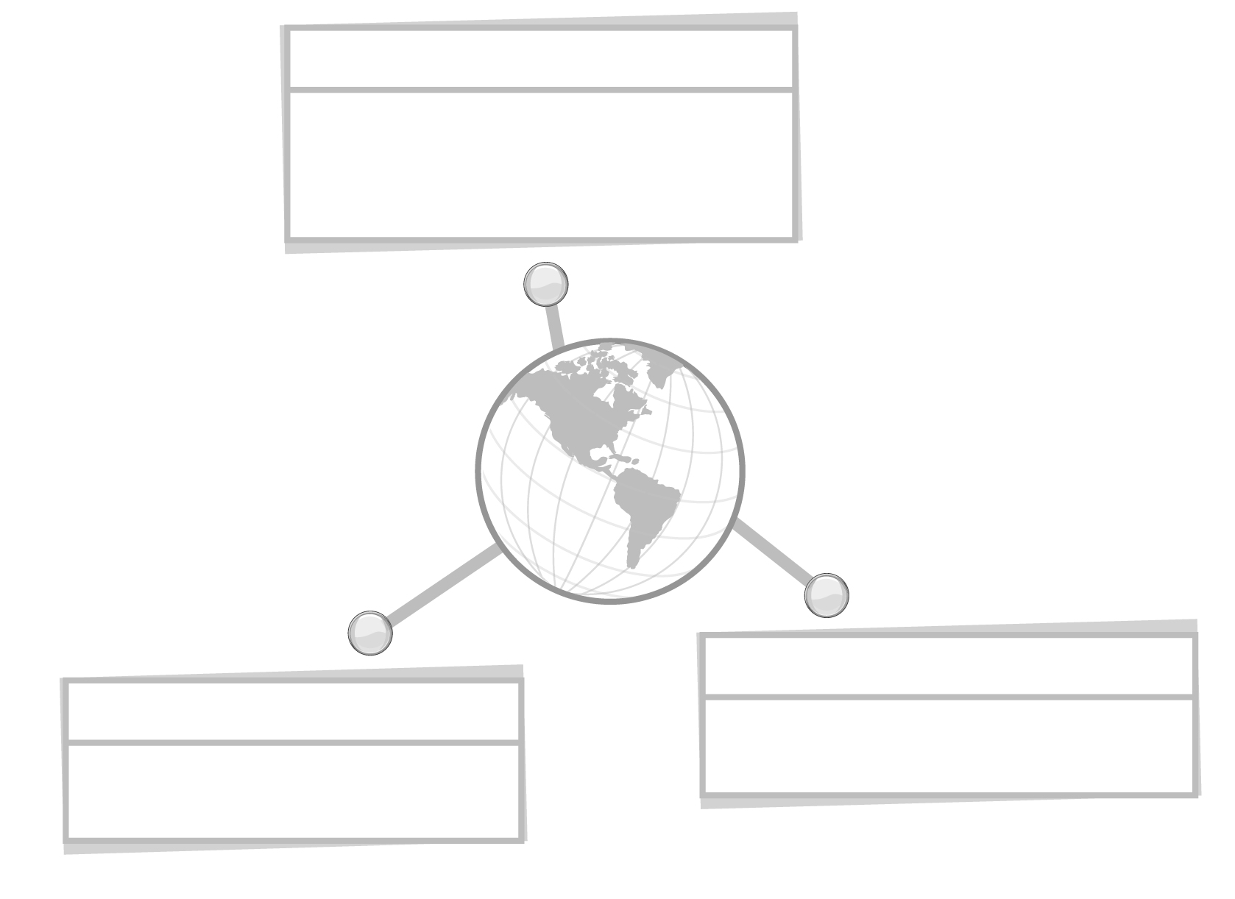
ภาษาไทย
การแสดงความคิดเห็น
การนำเสนอและการอภิปราย


ธรรมชาติ
กับสังคมไทย

การงานอาชีพและเทคโนโลยี
วิทยาศาสตร์
การสำรวจ การวิเคราะห์
การทำกิจกรรมกลุ่ม

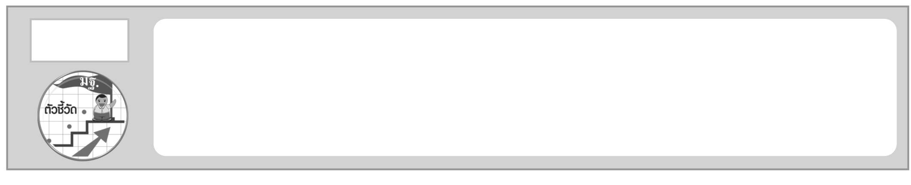
วิเคราะห์ความสัมพันธ์ระหว่างสิ่งแวดล้อมทางธรรมชาติกับสิ่งแวดล้อมทางสังคม
ในประเทศ (ส 5.2 ป.6/1)
ตัวชี้วัด

หน่วยการเรียนรู้ที่ 3 ธรรมชาติกับสังคมไทย

แผนการจัดการเรียนรู้ที่ 69 ลักษณะภูมิประเทศและ
ภูมิอากาศของประเทศไทย

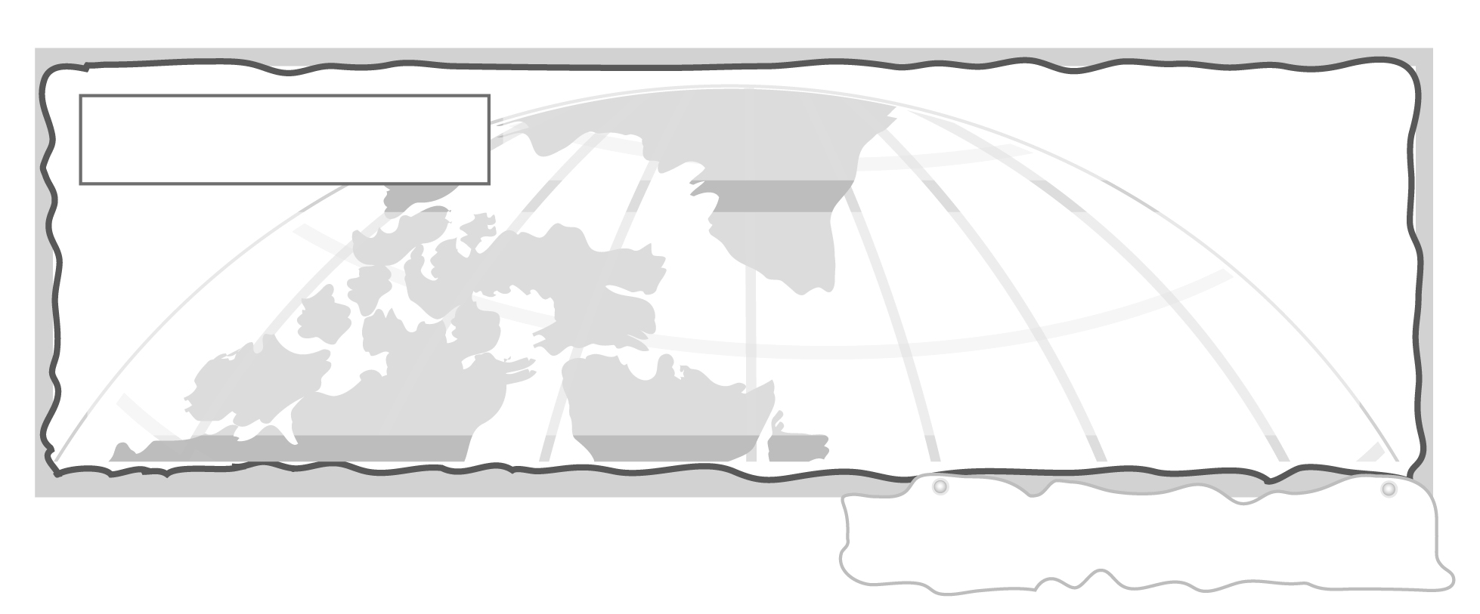
ชั้นประถมศึกษาปีที่ 6 เวลา 1 ชั่วโมง



มาตรฐานการเรียนรู้/ตัวชี้วัด

มาตรฐานการเรียนรู้
ส 5.2 เข้าใจปฏิสัมพันธ์ระหว่างมนุษย์กับสภาพแวดล้อมทางกายภาพที่ก่อให้เกิด
การสร้างสรรค์วัฒนธรรม มีจิตสำนึกและมีส่วนร่วมในการอนุรักษ์ทรัพยากรและสิ่งแวดล้อม เพื่อการพัฒนาที่ยั่งยืน
ตัวชี้วัด
ส 5.2 ป.6/1 วิเคราะห์ความสัมพันธ์ระหว่างสิ่งแวดล้อมทางธรรมชาติกับสิ่งแวดล้อมทางสังคมในประเทศไทย

จุดประสงค์การเรียนรู้สู่ตัวชี้วัด

1. อธิบายลักษณะภูมิประเทศและภูมิอากาศในภูมิภาคต่าง ๆ ของประเทศไทย (K)
2. จำแนกลักษณะภูมิประเทศและภูมิอากาศในภูมิภาคต่าง ๆ ของประเทศไทย (P)
3. สนใจศึกษาเรียนรู้ลักษณะภูมิประเทศและภูมิอากาศในภูมิภาคต่าง ๆ ของประเทศไทย (A)

สาระสำคัญ

ประเทศไทยมีภูมิประเทศหลากหลายรูปแบบ ทำให้มีสภาพภูมิอากาศ และสิ่งแวดล้อมทางธรรมชาติแตกต่างกัน


สาระการเรียนรู้

1.1 ลักษณะภูมิประเทศของประเทศไทย
1.2 ลักษณะภูมิอากาศของประเทศไทย


คุณลักษณะอันพึงประสงค์

ใฝ่เรียนรู้
ตัวชี้วัดที่ 4.2 แสวงหาความรู้จากแหล่งเรียนรู้ต่าง ๆ ทั้งภายในและภายนอกโรงเรียน
ด้วยการเลือกใช้สื่ออย่างเหมาะสม บันทึกความรู้ วิเคราะห์ สรุปเป็น
องค์ความรู้ สามารถนำไปใช้ในชีวิตประจำวันได้

สมรรถนะสำคัญของผู้เรียน

ความสามารถในการแก้ปัญหา

ชิ้นงานหรือภาระงาน (หลักฐาน ร่องรอยแสดงความรู้)


แผนภาพ ลักษณะภูมิประเทศของไทย

คำถามท้าทาย

ประเทศไทยมีจุดเด่นลักษณะทางกายภาพของภูมิประเทศและภูมิอากาศอย่างไร

การจัดกิจกรรมการเรียนรู้

- ครูและนักเรียนร่วมกันสนทนาเกี่ยวกับสภาพแวดล้อมทางกายภาพของประเทศไทย
โดยครูใช้คำถาม ดังนี้
นักเรียนอาศัยอยู่ในภูมิภาคใดของประเทศไทย (ตัวอย่างคำตอบ ภาคกลาง)
ประเทศไทยแบ่งออกเป็นกี่ภูมิภาค (6 ภูมิภาค)

การแบ่งภูมิภาคต่าง ๆ ใช้หลักเกณฑ์อะไรแบ่ง (ลักษณะทางกายภาพ ธรณีวิทยา
วัฒนธรรม และการวิเคราะห์เชิงวิชาภูมิศาสตร์)
2. ให้นักเรียนแบ่งกลุ่มเป็น 6 กลุ่ม กลุ่มละเท่า ๆ กัน แล้วให้แต่ละกลุ่มส่งผู้แทนออกมาจับสลากเพื่อนำไปศึกษาเกี่ยวกับลักษณะภูมิประเทศของแต่ละภูมิภาคในประเทศไทย จากนั้นให้แต่ละกลุ่ม
ไปศึกษาสรุปข้อมูลลักษณะภูมิประเทศในภูมิภาคที่ตนเองได้รับ ส่งผู้แทนออกนำเสนอหน้าชั้นเรียน
3. จบการนำเสนอของทุกกลุ่ม ครูและนักเรียนช่วยกันสรุปลักษณะเด่นของภูมิภาคต่าง ๆ เป็นแผนภาพบนกระดาน ดังนี้
ตัวอย่างแผนภาพ

เป็นเทือกเขา แอ่งหุบเขา ป่าไม้อุดมสมบูรณ์

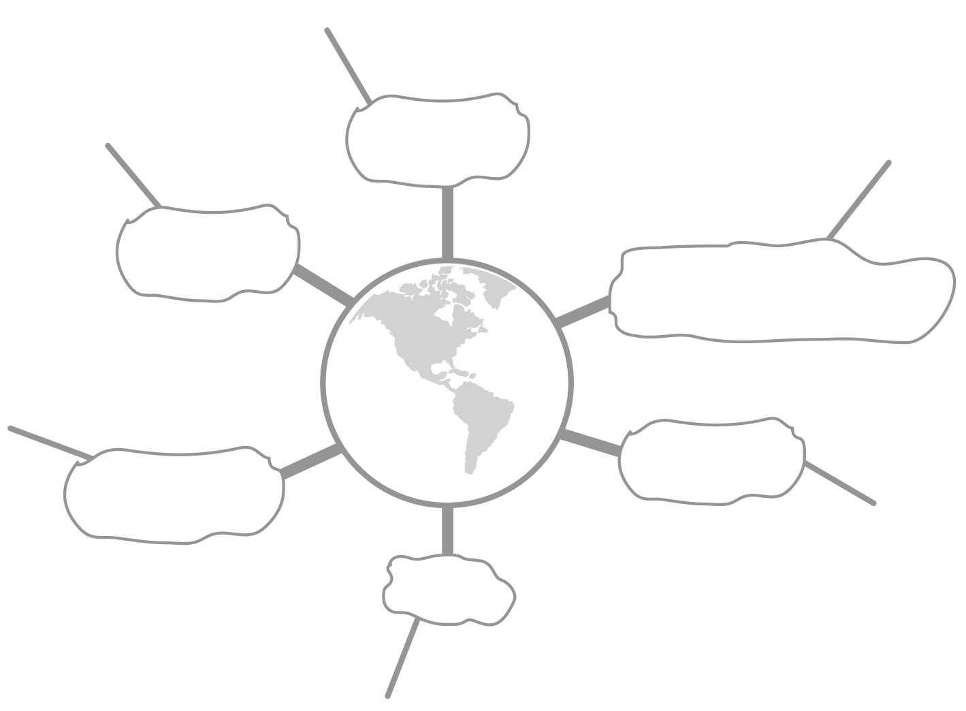

ภาคกลาง

พื้นที่คล้ายภาคเหนือ
ต่างที่พื้นที่บางส่วนติดชายทะเล

ลักษณะ
ภูมิประเทศ
ของประเทศไทย
ภาคตะวันออก
ภาคตะวันออกเฉียงเหนือ
ภาคเหนือ
ภาคตะวันตก
พื้นที่ราบกว้าง โคก โนน เนิน
พื้นที่ราบลุ่ม มีแม่น้ำไหลผ่าน
อุดมสมบูรณ์

ภูเขาสูง มีพื้นที่ราบ
ที่ราบชายฝั่งทะเล และหมู่เกาะ
ภาคใต้

มีเทือกเขาสูงเป็นแกนกลาง
พื้นที่ราบชายฝั่งทะเล 2 ด้าน

ครูใช้แผนที่ประเทศไทยประกอบคำอธิบายแผนภาพ
- ครูให้นักเรียนร่วมกันศึกษาลักษณะภูมิอากาศของประเทศไทย แล้วร่วมกันสนทนา
แสดงความคิดเห็น โดยครูใช้คำถาม ดังนี้
ประเทศไทยมีอุณหภูมิโดยเฉลี่ยเท่าไร มีสาเหตุปัจจัยใด (ตัวอย่างคำตอบ อุณหภูมิ
โดยเฉลี่ยประจำเดือนสูงกว่า 18 องศาเซลเซียส มีสาเหตุมาจากประเทศไทยตั้งอยู่ใกล้บริเวณ
เส้นศูนย์สูตร ทำให้อากาศร้อนชื้น อุณหภูมิสูง เพราะใกล้กับเส้นโคจรของดวงอาทิตย์)

ปริมาณฝนในแต่ละปีของประเทศไทยมีลักษณะอย่างไร (ตัวอย่างคำตอบ ตอนบน
ของภาคมีปริมาณฝนมากกว่า 1,000 มิลลิเมตร ตอนล่างของภาคตั้งแต่ชุมพรลงไปมีปริมาณฝนตกชุกเกือบตลอดทั้งปี)
ประเทศไทยมีลมมรสุมอะไรที่เป็นลมมรสุมประจำภูมิภาค (ประเทศไทยมีลมมรสุม
ประจำปีตามฤดูกาล 2 ชนิด คือ
1. ลมมรสุมตะวันออกเฉียงเหนือ พัดเอาลมหนาวจากประเทศจีนเข้าสู่ตอนบนของ
ประเทศไทยช่วงเดือน พฤศจิกายน-กุมภาพันธ์ ทำให้อากาศหนาวเย็น
2. ลมมรสุมตะวันตกเฉียงใต้ พัดเอาความชุ่มชื้นจากมหาสมุทรเข้าสู่ประเทศไทย ทำให้มีฝนตกช่วงฤดูฝน ช่วงเดือน พฤษภาคม – ตุลาคม)
5. ให้นักเรียนและครูร่วมกันสรุปความรู้ ดังนี้
ประเทศไทยมีภูมิประเทศหลากหลายตามลักษณะของภูมิภาค ทำให้มีลักษณะ
สภาพภูมิอากาศ และสิ่งแวดล้อมทางธรรมชาติที่แตกต่างกัน
6. ให้นักเรียนร่วมกันแสดงความคิดเห็น โดยครูใช้คำถามท้าทาย ดังนี้
ประเทศไทยมีจุดเด่นลักษณะทางกายภาพของภูมิประเทศ และภูมิอากาศอย่างไร


การจัดบรรยากาศเชิงบวก

ให้นักเรียนแบ่งกลุ่มตามภูมิภาค 6 กลุ่ม ศึกษาลักษณะภูมิประเทศ ออกนำเสนอหน้าชั้นเรียน แล้วร่วมกันสรุปความรู้บันทึกเป็นแผนภาพ

สื่อการเรียนรู้

แผนที่ประเทศไทย
การวัดและประเมินผลการเรียนรู้

1. วิธีการวัดและประเมินผล
1.1 สังเกตพฤติกรรมของนักเรียนในการเข้าร่วมกิจกรรม
1.2 สังเกตพฤติกรรมของนักเรียนในการเข้าร่วมกิจกรรมกลุ่ม

2. เครื่องมือ
2.1 แบบสังเกตพฤติกรรมการเข้าร่วมกิจกรรม
2.2 แบบสังเกตพฤติกรรมการเข้าร่วมกิจกรรมกลุ่ม
3. เกณฑ์การประเมิน
3.1 การประเมินพฤติกรรมการเข้าร่วมกิจกรรม
ผ่านตั้งแต่ 2 รายการ ถือว่า ผ่าน
ผ่าน 1 รายการ ถือว่า ไม่ผ่าน
3.2 การประเมินพฤติกรรมการเข้าร่วมกิจกรรมกลุ่ม
คะแนน 9-10 ระดับ ดีมาก
คะแนน 7-8 ระดับ ดี
คะแนน 5-6 ระดับ พอใช้

คะแนน 0-4 ระดับ ควรปรับปรุง

กิจกรรมเสนอแนะ

ให้นักเรียนสำรวจลักษณะภูมิประเทศ และภูมิอากาศในท้องถิ่นของตนเอง แล้วสรุปบันทึกเป็นแผนภาพส่งครู จากนั้นให้ครูคัดเลือกแผนภาพตัวอย่างติดป้ายนิเทศแสดงที่หน้าชั้นเรียน


ข้อเสนอแนะของผู้บริหารสถานศึกษา

______________________________________________________________________________
______________________________________________________________________________
______________________________________________________________________________
______________________________________________________________________________
______________________________________________________________________________
______________________________________________________________________________
______________________________________________________________________________
______________________________________________________________________________
______________________________________________________________________________
______________________________________________________________________________
______________________________________________________________________________
______________________________________________________________________________
______________________________________________________________________________
______________________________________________________________________________
______________________________________________________________________________
______________________________________________________________________________
______________________________________________________________________________
______________________________________________________________________________
______________________________________________________________________________
______________________________________________________________________________
______________________________________________________________________________
______________________________________________________________________________
______________________________________________________________________________
______________________________________________________________________________

ลงชื่อ_________________________ (ผู้บริหารสถานศึกษา)
(_________________________)
________/________/_______

บันทึกหลังการสอน

ผลการจัดการเรียนการสอน

______________________________________________________________________________
______________________________________________________________________________
______________________________________________________________________________
______________________________________________________________________________
______________________________________________________________________________
______________________________________________________________________________

ปัญหา/อุปสรรค

______________________________________________________________________________
______________________________________________________________________________
______________________________________________________________________________
______________________________________________________________________________
______________________________________________________________________________
______________________________________________________________________________

แนวทางแก้ไข

______________________________________________________________________________
______________________________________________________________________________
______________________________________________________________________________
______________________________________________________________________________
______________________________________________________________________________
______________________________________________________________________________

ลงชื่อ_____________________________ (ผู้บันทึก)
(____________________________)
_________/__________/____

